Escape From Darkzone

2021180001강민서
2020182019안현우
2022122041한준수

목차
- 연구목적
- 구현 내용
  - 클라이언트 구현 내용
  - 서버 구현내용
- 게임 소개
  - 특징
  - 배경
  - 흐름
- 게임 컨셉
  - 맵
  - 장비
  - 캐릭터
  - 조작
  - 시야
- 시장조사

- 부록
  - 개발 환경
  - 역할분담
  - 일정
  - 참고문헌

· 연구목적
- DirectX12를 이용한 3D 게임 제작에 대한 이해
- 전장의 안개, 실루엣 표시, 모션 블러 등을 이용한 그래픽스 파이프라인에 대한 이해
- IOCP 서버를 통한 실시간 멀티플레이어 지원 및 지연시간에 따른 유저 간 차이의 최소화

· 구현 내용
클라이언트 | 서버
· 스키닝 애니메이션  · 전장의 안개  · 플레이어 투시(또는 실루엣 표시)  · 쉐이더 후처리  - 쉐도우 맵, 모션블러 | · IOCP서버  · 쿼드트리 기반 충돌처리  · 랙 보상/보정  · 스냅샷 동기화(보간)

· 게임 소개
분류 | 설명
게임 특징 | 시점: 쿼터뷰, 3인칭  장르: PvPvE 익스트랙션 슈터  주어진 맵에서 탈출 재료를 파밍하여 제한 시간 내에 탈출하는 게임  예상 플레이 타임: 1회 10~15분
게임 배경 | 2035년 정체 불명의 바이러스로 전 세계가 붕괴  이후 주요 도시를 중심으로 안전구역이 활성화  하지만 평화도 오래가지 못하고 약탈자의 침입으로 인해 안전구역이 붕괴  이 혼란속에서 여러분은 무사히 탈출하여야 합니다.
게임 흐름 | 게임 초반 | 파밍 단계  플레이어는 파밍지역을 돌아다니며 재료를 파밍, 수집한 재료로 장비를 제작한다.
 | 게임 중반 | 업그레이드 및 교전 단계  플레이어는 주요 몬스터들 또는 다른 플레이어와 교전을 하여 업그레이드 재료를 획득, 이를 통해 장비의 단계를 강화
 | 게임 후반 | 탈출 단계  다른 플레이어들과 경쟁하며 보스npc를 처치해 탈출 키를 획득하여 탈출

· 게임 컨셉
- 맵
모티브는 영국의 화이트 채플 + 항구
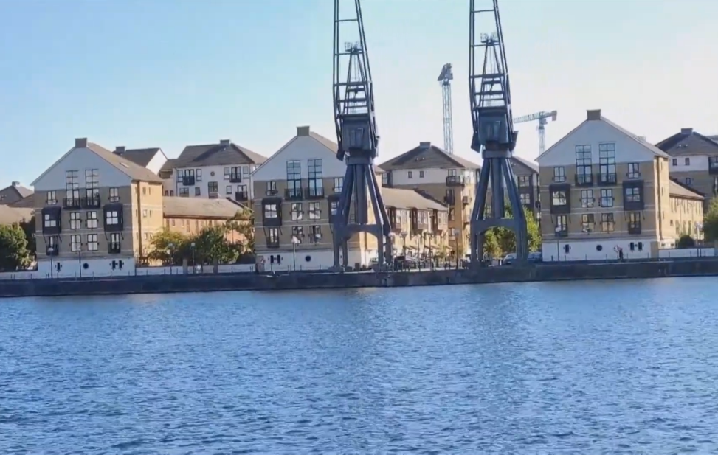
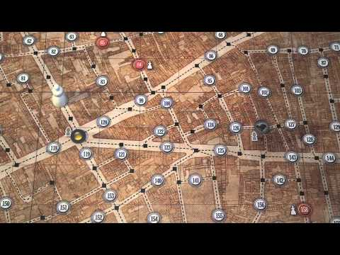
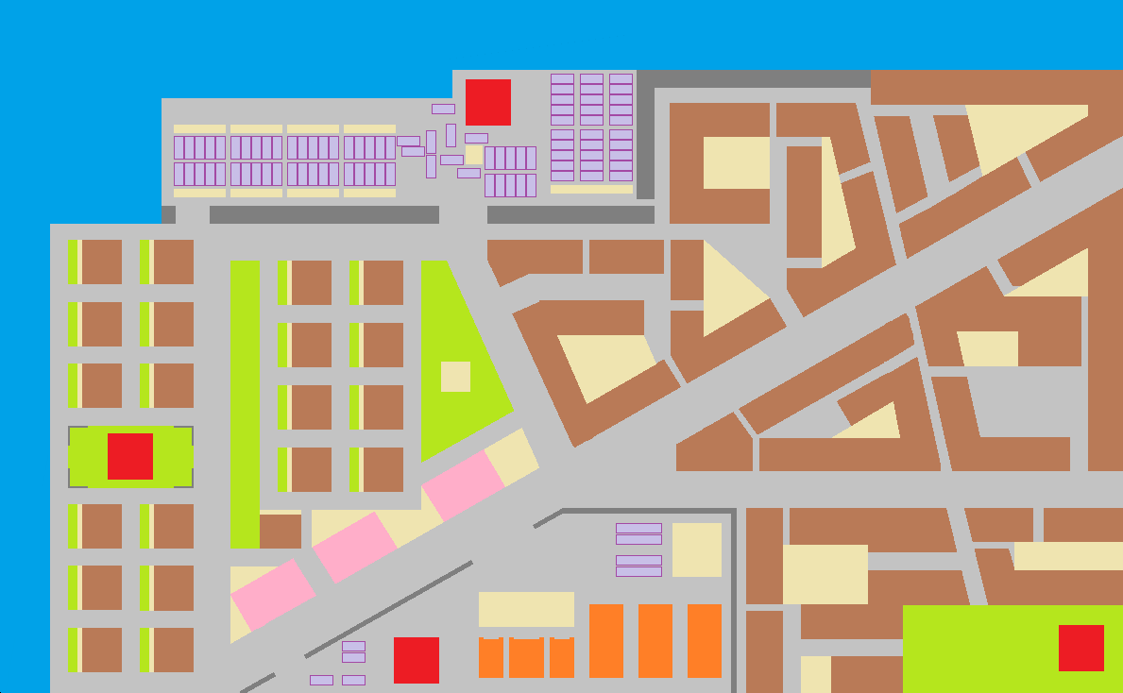
- 항구 도시라는 배경으로 주변이 물로 싸여 있으므로 고립되었다는 느낌을
- 원본이 된 도시처럼 빼곡한 건물 배치로 적이 어디서 튀어나올지 모른다는 긴장감 강화.
- 주거 구역의 건물 그룹 배치에 약간씩 변화를 주어, 경로를 다양화
- 장비
무기
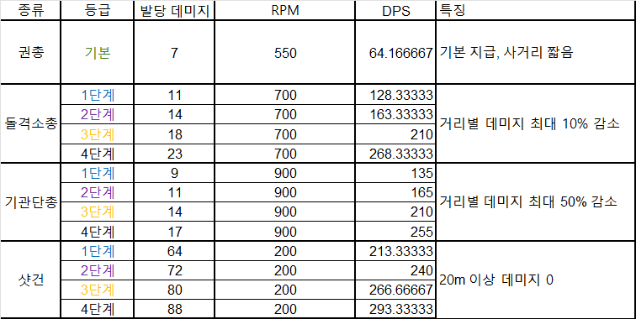
방어구 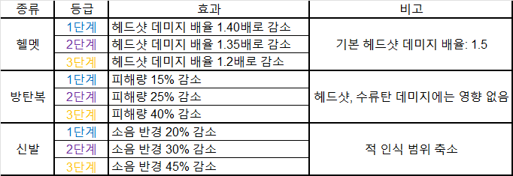
사용 아이템
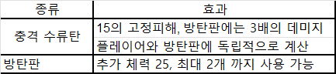
무기와 방어구의 경우에는 재료를 수집후 제작하여 획득, 방탄판은 재료와 함께 필드에 랜덤하게 드랍.
충격 수류탄은 게임 시작 시 3~5개 정도 지급, 이후 추가적인 보충 없음
- 캐릭터
플레이어
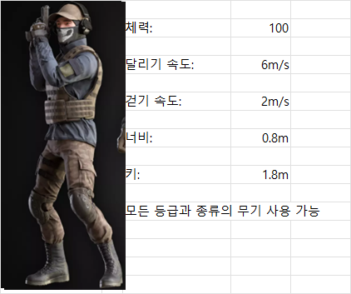
적
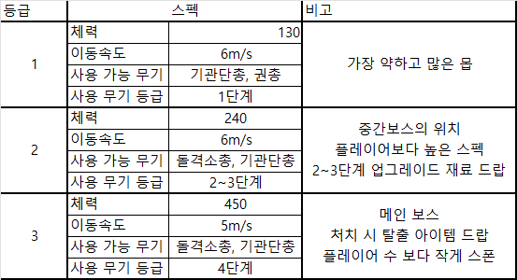
- 조작
키보드
- WASD: 캐릭터 이동
- E: 상호작용
- G: 투척무기 사용
- Shift: 걷기
마우스
- 움직임: 시야 회전
- 좌클릭: 조준
- 우클릭: 공격(또는 사용)

- 시야
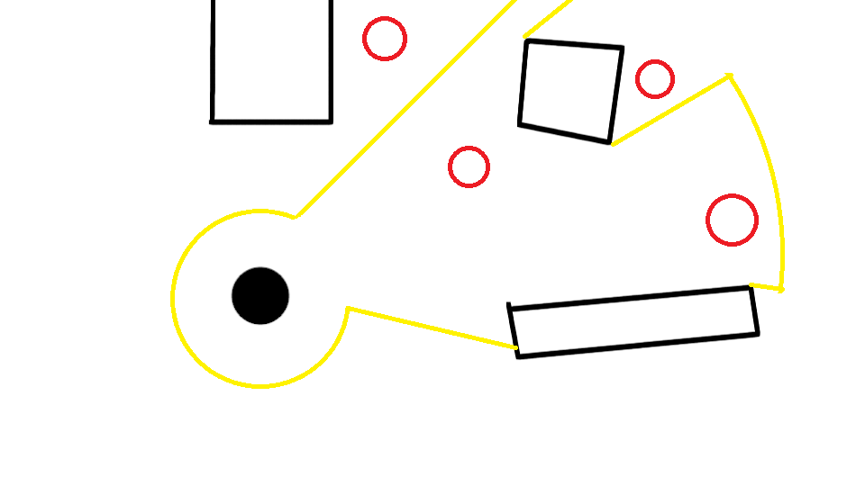
- 쿼터뷰시야 + 전장의 안개 시스템을 이용하여 맵에 대해서는 넓은 시야 제공
- 넓은 시야를 제공하면서 적의 정보는 제한해 과도한 정보제공을 방지

· 시장조사
기존 익스트렉션 슈터 게임은 국내에서는 생소한 장르였고, 대표작인 타르코프 정도만 유저층을 확보한 상태였다. 하지만 최근 넥슨 등 대형 게임사에서도 해당 장르에 관심을 가지고 있고 아래 자료에서 알 수 있듯 유저들의 관심도 커져가고 있다. 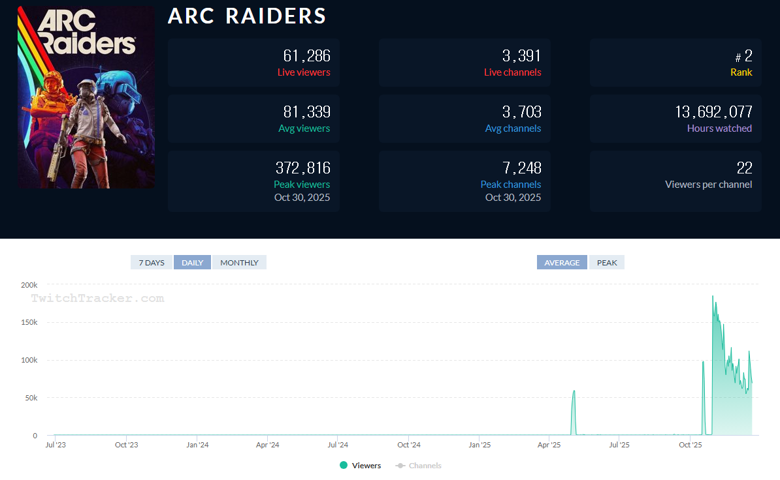
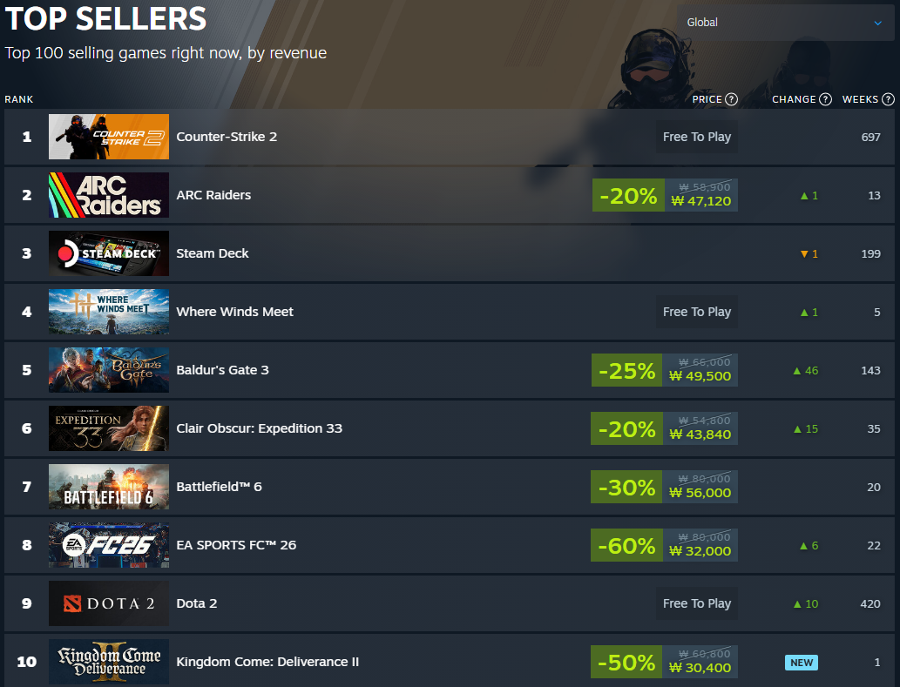
차이점
기존 익스트렉션 슈터 게임으로 대표되는 타르코프와의 차이점은 시야, 교전 시간이다.
먼저 시야는 기존 타르코프의 경우 1인칭, 아크 레이더스의 경우에는 3인칭으로 비교적 실제 인간의 시야와 유사한 시야를 보여준다. 하지만 Escape From Darkzone에서는 쿼터뷰, 즉 위에서 비스듬하게 내려보는 시야를 채택하여 유저에게 더 넓은 시야를 제공 해 준다.
두 번째 교전시간의 경우에는 기존 슈팅 게임류의 총기 대미지는 체력의 4~60%수준인 경우가 많았다. 이처럼 최대 체력대비 높은 대미지는 한발 한발이 위협적이고, 미리 자리를 잡고 타 플레이어를 견제하는 일명 존버에 대처하기 어렵게 만들었다. 이 게임에서는 무기의 데미지를 낮추어 이러한 문제점을 해결하고자 하였다.
플레이어에게 더 넓은 시야를 제공하여 맵에대한 숙지가 미숙하여도 주변 지형은 파악할 수 있게 하고, 교전 시간을 증가시켜 존버와 같은 불합리 할 수 있는 상황에 대처할 여지를 주었다
이에 대해 과연 이것이 기존 게임보다 좋을 것인가에 대한 근거는 최근 출시된 게임의 사례를 통해 알 수 있다.
아크 레이더스가 교전시간 증가라는 요소를 채택하였고, 위에서도 볼 수 있듯 많은 유저들이 플레이하며 성과를 내고 있다.
이스케이프 프롬 덕코프라는 게임 역시 이름에서 알 수 있듯 익스트렉션 슈터 장르의 게임이고, 해당 게임의 경우 쿼터뷰 시점을 채택, 스트리밍 사이트와 스팀에서 높은 성적을 보여주고 있다.

· 부록
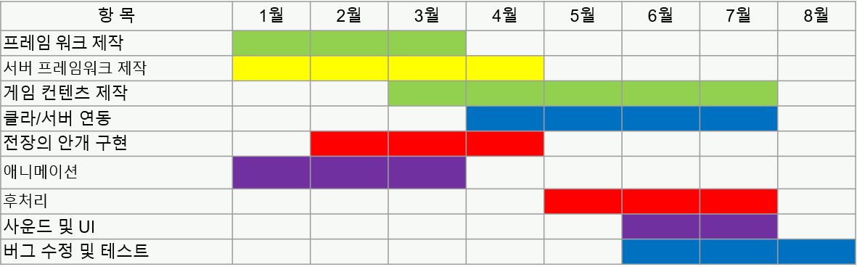
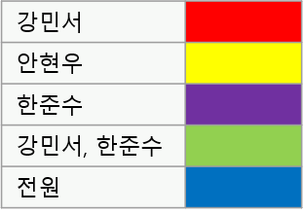
- 참고문헌
유니티 FieldOfView 유닛 시야 구현하기
https://nicotina04.tistory.com/197
주택 지역 (로얄 독스)
https://youtu.be/vzepmzypppQ
화이트채플 보드게임
https://boardgamegeek.com/boardgame/59959/letters-from-whitecha
테라스 하우스
https://en.wikipedia.org/wiki/Terraced_houses_in_the_United_Kingdom

